Opdracht; De moestuin
Bekijk op de ECC:
Perspotjes maken; video
Groenten herkennen en benoemen; praktijkkaart
Maak je eigen moestuin; video
Tomaten planten; video
Tomaten kweken; video
Sla en broccolie kweken; video
Sla op water; video
Rode bietjes kweken; video
Kiemende boon; video
Bonen kweken; video
Zaaiuien; video
Tuinkers zaaien; video
Kruiden en bijen; video
Kruiden sortiment en gebruik; video
Passie voor prei; video
=========================================================
1 Noem 2 milieuvriendelijk zaaipotjes.
perskluiten
papierpotjes
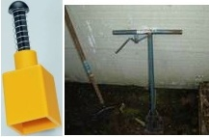
2 Waarvoor gebruik je een pottenpers?
Voor het persen van perskluiten

3 Waarom kun je aardbeien en veldsla beter in een bloempot kweken dan sla, prei en kool?
Aardbeien en veldsla hebben minder ruimte nodig.

4 Moes-tuinieren neemt de laatste tijd toe. Geef 2 verklaringen.
Imago: Groente is gezond
Een moestuin geeft ontspanning

5 Wanneer worden tomaten geplant?
Half mei

6 We onderscheiden kastomaten en terrastomaten. Waarom kun je kassoorten niet op het terras of balkon zetten?
Kastomaten worden erg lang en moeten gesteund worden.

7 Tomaten plant je 50 cm uit elkaar. Waarom zet men ze niet dichter bij elkaar?
Als ze dichter bij elkaar staan is de kans op ziekten groter

8 Noem 2 manieren om tomaten te steunen
stokken
touw

9 Tomaten worden gediefd.
a) Wat is dieven?
Het wegbreken van uitgelopen okselknoppen
b) Waarom worden planten gediefd?
Dieven stelen het voedsel van de plant waardoor je minder vruchten krijgt

10 Hoe lang duurt het bij sla van planten tot oogsten?
2 maanden

11 Hoe lang duurt het bij broccoli van planten tot oogsten?
3 maanden

12 Wat is het verschil tussen stokbonen en stambonen?
Stambonen blijven laag en hoeven niet gesteund te worden. Stokbonen kunnen 2 meter hoog worden en moeten gesteund worden.

13 Bonen kun je na half mei buiten zaaien.
a) Waarom is het niet goed om bonen buiten voor half mei te zaaien?
Als de grond koud is duurt het lang voordat bonen kiemen. Ze worden dan aangetast door kiemschimmels en komen niet uit.
b) Geef 2 redenen om in de kas te zaaien en daarna buiten te planten.
vervroegen
Betere bodemtemperatuur en daardoor minder kans op kiemschimmels
14 Schets 2 manieren om bonen te steunen. 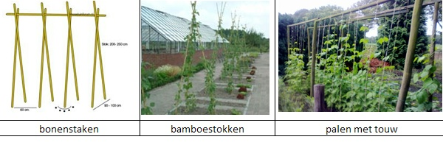
15 Wat is het verschil tussen zaaiuien en plantuien?
Zaaiuien worden gekweekt uit zaad; plantuien uit bolletjes.
16 Geef 3 verschillen tussen groenten en kruiden.
Groenten worden gebruikt als hoofdgerecht; kruiden als toevoeging voor de smaak
Kruiden worden gebruikt omdat ze een geneeskrachtige werking hebben en om de geur
Groenten worden in grotere hoeveelheden toegepast
17 Geef een ander woord voor sterrenkers?
tuinkers

